GUÍA DIGITAL N°2
GUÍA
TAREA
ASIGNATURA: HISTORIA
CURSO: 2 AÑO BÁSICO
DOCENTE: FRANCISCA ROJAS
OBJETIVO DE LA CLASE: IDENTIFICAR PROPIEDADES DE LA LUZ.
SEMANA : 06 AL 10 DE ABRIL
Presentación Los Puntos Cardinales.
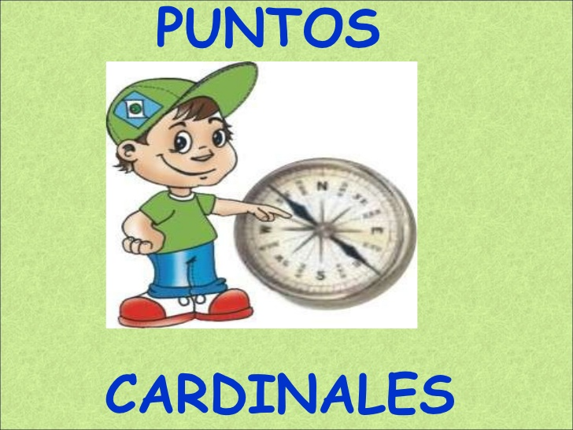
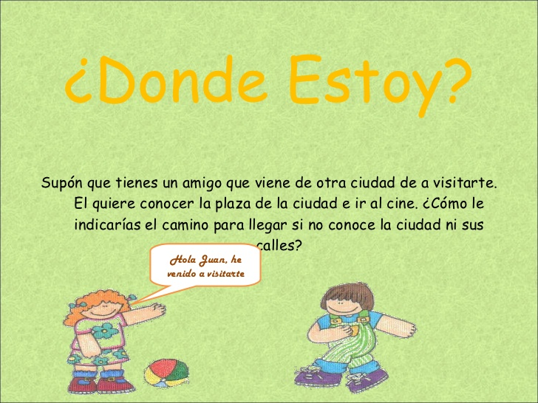
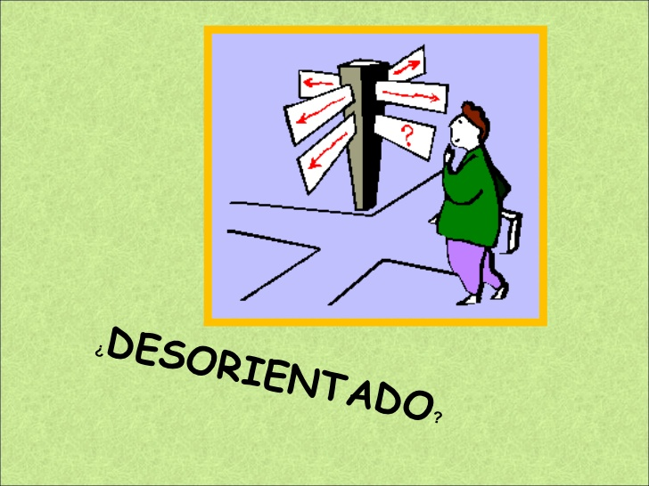
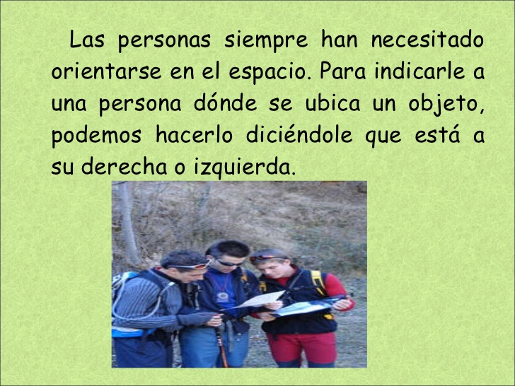
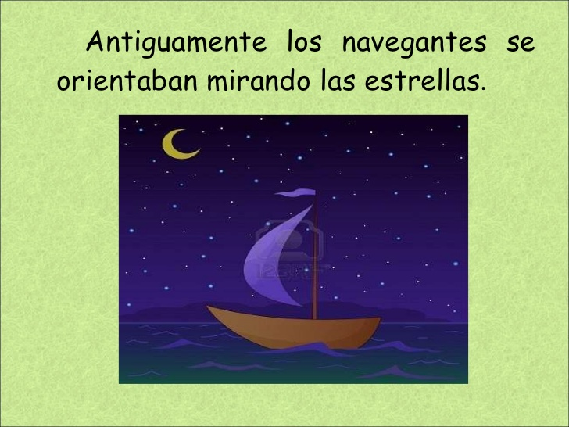
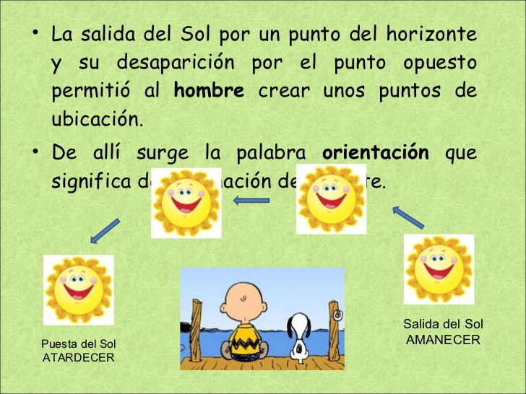
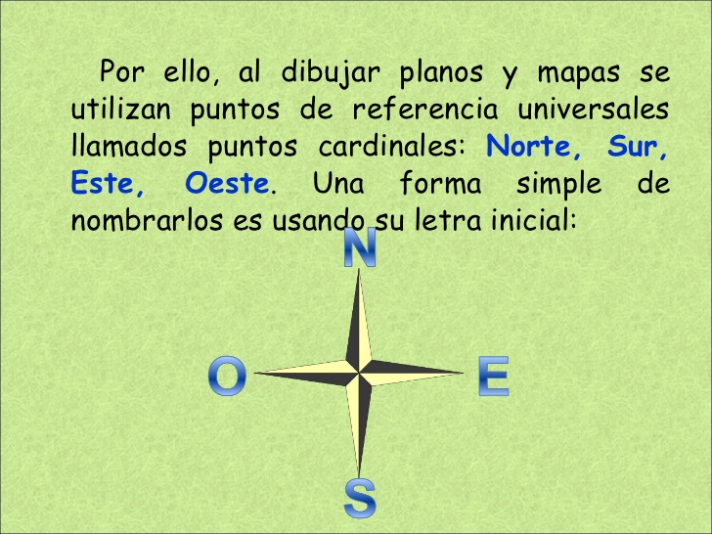

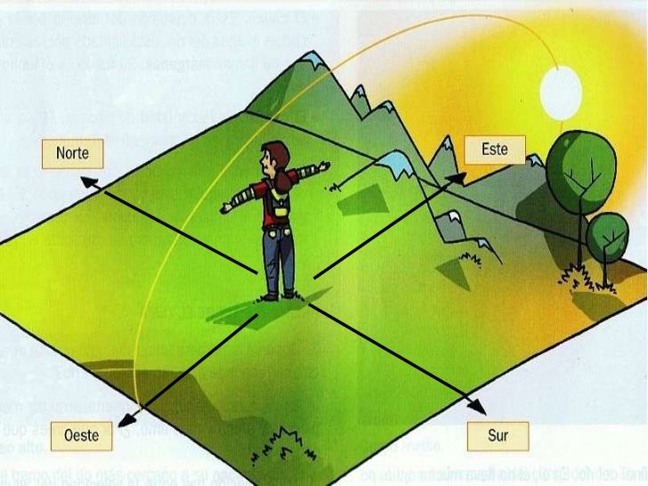
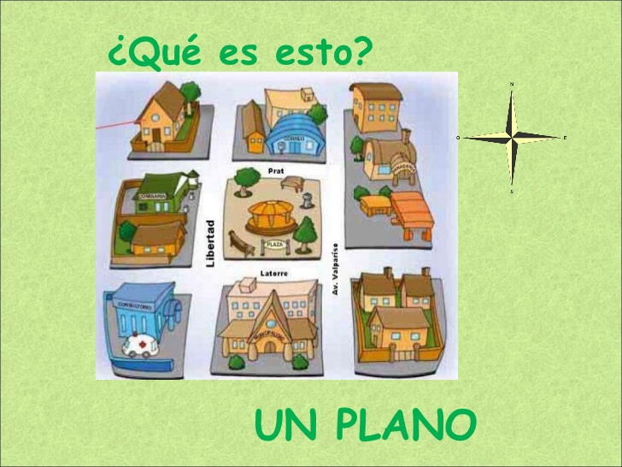
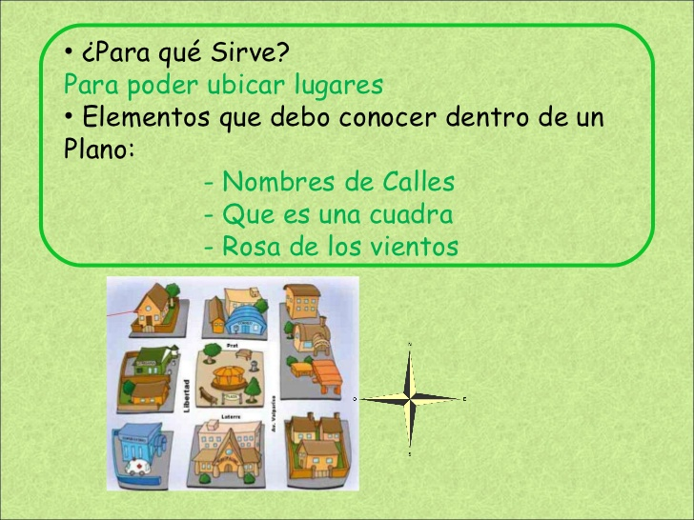
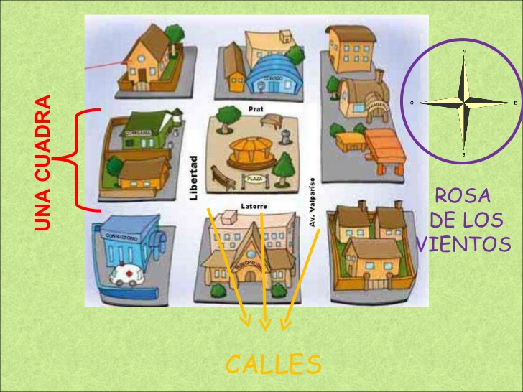
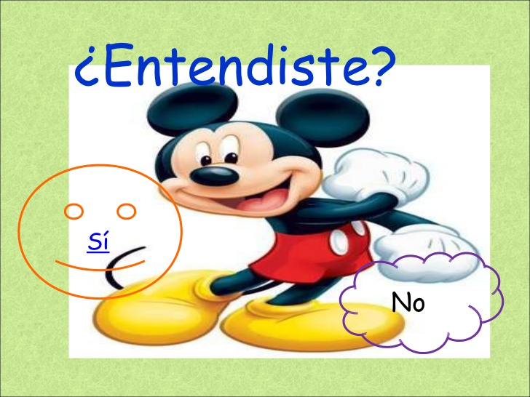

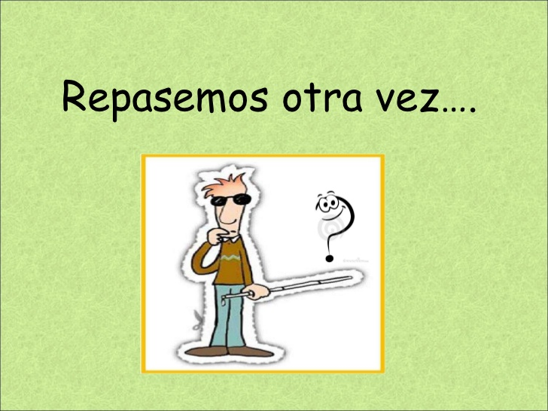
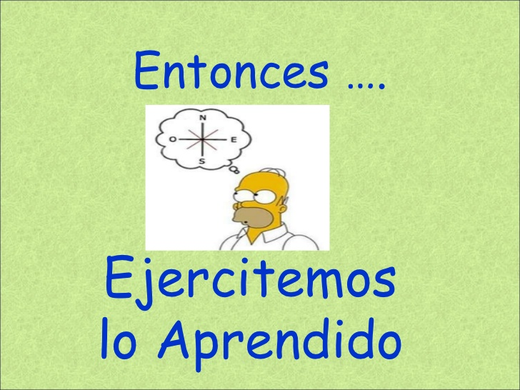
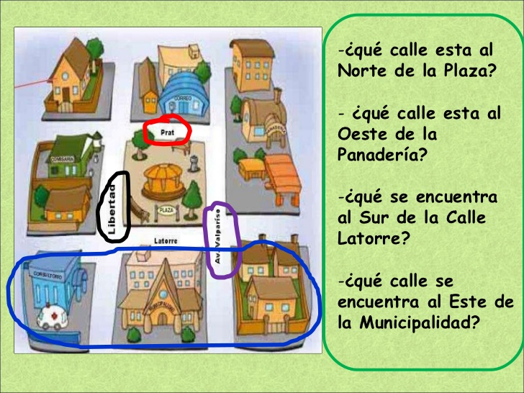
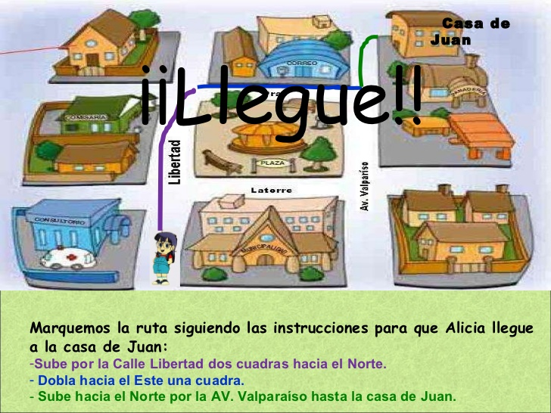
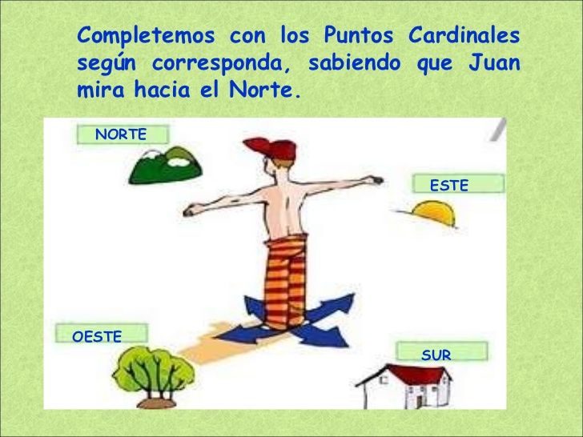

Archivo N°2.
Guía Digital N°2 Historia y Geografía 2° Año
Observar PPT, leer bajo la supervisión de un adulto la Guía de Aprendizaje y responder las preguntas en su cuaderno de historia.
“Los puntos cardinales”

¿Dónde estoy?
Las personas siempre han necesitado orientarse en el espacio y representarlo para desarrollar sus actividades. Hace mucho tiempo, los primeros navegantes se orientaban mirando las estrellas y los exploradores se guiaban observando lugares de referencia como cerros, bosques y montañas, y hacían mapas sobre roca o madera. Hoy, la tecnología nos permite saber con precisión dónde nos encontramos, utilizando, por ejemplo, los mapas satelitales.

Los puntos cardinales
Para orientarnos en el espacio es importante conocer los PUNTOS CARDINALES, estos sirven para ubicarnos en cualquier parte del mundo porque son universales, así como también sirven para ubicarnos en un lugar y llegar a otro independiente de la distancia donde este se encuentre.
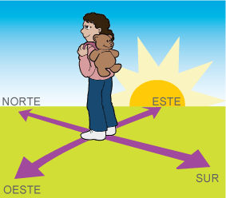
Son cuatro: NORTE, SUR, ESTE y OESTE. Una forma simple de escribirlos es usando solo la primera letra de sus nombres: N, S, E y O.

En nuestro país reconocemos el Este porque es por donde “aparece” el Sol (Cordillera de los Andes) y el Oeste es por donde se “esconde” el Sol (en el Océano Pacífico).

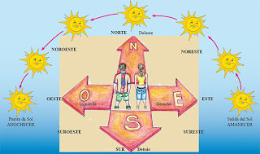
Este movimiento del Sol es aparente, pues la Tierra es la que se mueve con su propio movimiento de rotación, que lo realiza de Oeste a Este, y el Norte y Sur son los extremos del eje imaginario en torno al cual gira la Tierra.

Para ubicar los puntos cardinales en forma exacta se utiliza la Rosa de los vientos. En ella aparecen puntos intermedios como noreste, sureste, suroeste y noroeste.
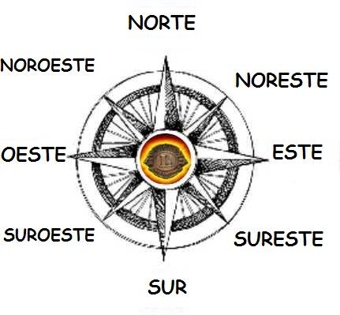
También existe un instrumento que nos permite ubicar los puntos cardinales. Se llama brújula, y tiene una aguja imantada, que siempre está indicando el norte.

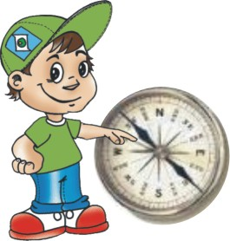

Responde en tu cuaderno de Historia.

- ¿Qué son los puntos cardinales? ¿Para qué sirven?
- ¿Cuáles son los puntos cardinales?
- ¿Qué instrumento utilizan los navegantes y que sirve para orientarse?
- ¿Cómo se llama esta especie de estrella que encontramos en los mapas y que sirve para orientarse?

- Dibuja tu sala con todos sus elementos y determina su ubicación utilizando los puntos cardinales. ( Respuesta personal)

7.- Completa la rosa de los vientos y luego dibuja los objetos que se indican:

- Al norte una estrella.
- Al sur una flor.
- Al este un corazón.
- Al oeste un sol.

